Cuidar, preservar y proteger el medio ambiente es tarea de todos en el mundo.
PROTEGER EL MEDIO AMBIENTE

Medidas para que aportes tu granito de arena en favor de la conservación de la Tierra.

1.- SEPARA LA BASURA Y RECICLA.
- Usa productos que puedan reutilizarse.
- Separa la basura según su origen (orgánico, plástico, papel, vidrio, latas y plástico)
- En el campo recoge la basura que hayas generado.
- Devuelve la basura orgánica a donde pertenece: la tierra, conviértelos en abono orgánico.
- Reduce el uso de fertilizantes y pesticidas químicos.
- Usa pilas recargables. Recíclalas en contenedores especiales
- Llevas tus propias bolsas al supermercado/comercios. Elije las de papel o tela, no plástico

2.- APAGA LAS LUCES.
- Aprovecha la luz solar y evita consumo energía eléctrica.
- Utiliza bombillas bajo consumo.
- No dejes encendido aparatos eléctricos
- Usa pilas, baterías o artículos que se recarguen con energía solar.
- Utiliza el termostato tanto para la calefacción como para el aire acondicionado.

3.- CONSUME FRUTAS Y VERDURAS ECOLÓGICAS.
- No utilices fertilizantes ni contaminantes

4.-NO DERROCHES AGUA.
- Cierra los grifos.
- No utilices mangueras para regar las plantas o lavar el coche.
- Riega el jardín por las tardes o noches.
- Usa riego por goteo si tienes jardín.

5.- MUEVETE EN TRANSPORTE PÚBLICO Y/0 CAMINA
- Evitarás contaminación proveniente de los coches.
- El andar favorece la salud.

6.-PLANTA ÁRBOLES.
- Producen oxígeno, absorben emisiones de dióxido de carbono.
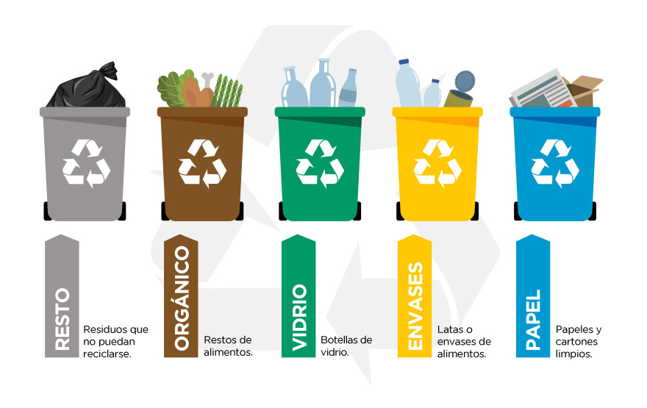
- Reducen efectos calentamiento global

